2019 TOLDI Erasmus +
Kísérőtanári beszámoló
2019. július 14-től 3 hetet töltöttem Németországban, Rostockban az Erasmus+ program kísérőtanáraként.
A diákok szakmai, nyelvi, kulturális és pszichológiai felkészítése a tanév végén megtörtént. Az idei programban összesen 17 tanulót kísértem Turi Tibor és Tüske Csaba kollégámmal, két gépésztanulót, hét cukrásztanulót és nyolc péktanulót.
A kiutazás busszal történt Nagykőrösről a Toldi iskolából 2019. július 13. szombat 20:00-kor. Megérkeztünk Sanitzba, 2019. július 14.-én vasárnap délelőtt 11 órakor, ahol Dr. Edda Henze és Heiko Henze biztosított étkezést, szállást a diákoknak és német nyelvi felkészítést négy napon keresztül.
A diákokkal Turi Tibor kolléga volt egy szálláson Sanitzban, viszont Tüske Csaba és én Tessinben kaptunk szállást az első négy napon.
Az első négy napon reggel a diákokat Dr. Edda Henze készítette fel német nyelvből illetve tájékoztatást tartott egyéb tudnivalóról és elvárásról. A közös ebéd után ellátogattunk a tanulók munkahelyeire. A céglátogatásokon részt vettek az érintett tanulók, valamint Dr. Edda Henze, Turi Tibor, Tüske Csaba és én. Dr. Edda Henze és Turi Tibor segítettek a kommunikálásban, a munkahelyek megismerésében, a közlekedésben és munkakapcsolatok kialakításában.
Hétfőn elmentünk Bad Doberanba, ahol a Metallbau Ott cégnél Henryk Ott fogadta két gépésztanulónkat, Czinege Leventét és Serfőző Nándort. Utána a Junge céghez mentünk, ahol két tanulónk vállalt gyakorlatot, Juhász Szabrina és Kőrösi Bernadett. Ezután Laageban Peter Sternhez látogattunk, ahova két péktanuló került.
Kedd reggel Ribnitz Damgartenben Thomas Müller pékségében tett látogatást két péktanuló. Kedd délután Matthias Grenzer-el találkoztunk, aki két cukrásztanulót fogadott, Nagyhajú Erikát és Nagyhajú Valtert.
Szerdán Grimmenbe kísértünk öt cukrásztanulót a Kühl pékségbe.

Látogatásunkról fényképet készítettek, ami megjelent a helyi újságban. Szerda délután két cukrásztanulót kísértünk el a Rügen szigeten lévő Wiek kisvárosba, Robert Maltzahn pékségébe, Nagy Tamarát és Roboz Ágostont.
Délután a diákok elkészítették a napi házi feladatot németből, megtanulták a számukra új kifejezéseket és elkezdték írni portfóliójukat. Ezután együtt vacsorát készítettünk (paprikás krumplit és bolognai spagettit).
Csütörtökön hat diákkal együtt elfoglaltam szállásomat Rostockban; Juhász Szabrina, Kőrösi Bernadett, Nagyhajú Erika, Nagyhajú Valter, Czinege Levente és Serfőző Nándor lakott velem egy szállón Lütten-Kleinben.
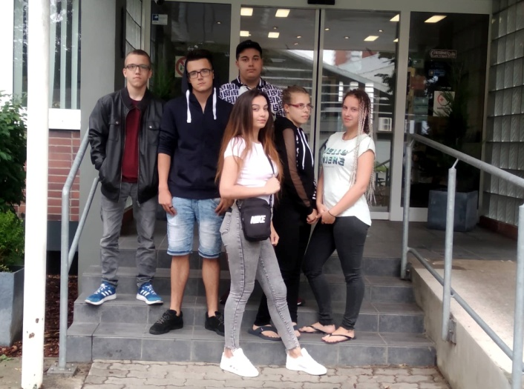

Pénteken minden diák megkezdte munkáját. Cukrásztanulóink epret feleztek, tortát díszítettek, islert vontak be fondannal, fánkot fondanoztak, ládát pakoltak. Ezen kívül részt vettek áruszállításban is. Gépész tanulóink részt vettek üveglapok beszerelésében, talplemezek fúrásában és csiszolásában, korlát hegesztésében valamint lemezek méretre vágásában.
A három hét kint tartózkodásom alatt Grimmenben és Wiekben kétszer tettem látogatást Turi Tibor és Tüske Csaba kollégáimmal.
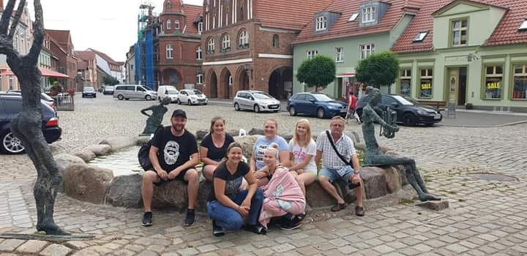
Közben tartottam a kapcsolatot a diákokkal Messengeren és Facebookon. Rendszeresen ellenőriztem a szobájuk tisztaságát, közösen főztünk és folyamatosan megbeszéltük a felmerülő feladatokat és problémákat.
Közös kirándulást tettünk a Rügen szigeten.
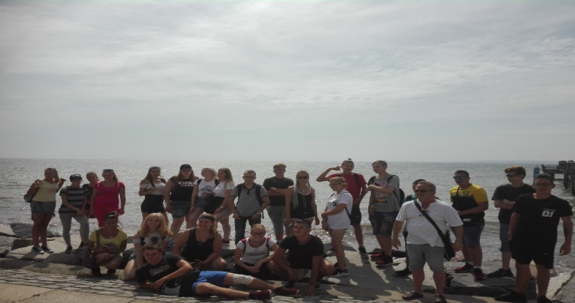
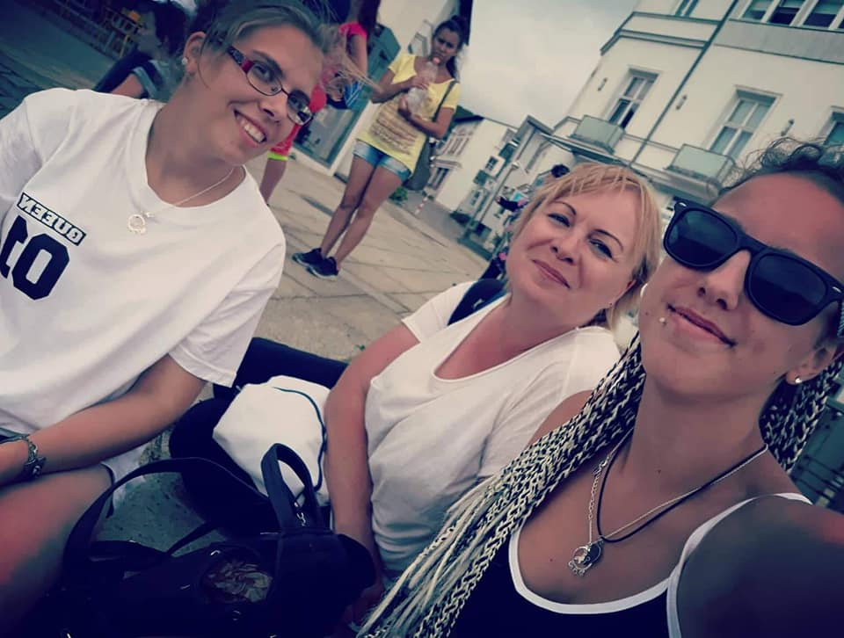
Egy másik alkalommal eljutottunk Dánia fővárosába, Koppenhágába.
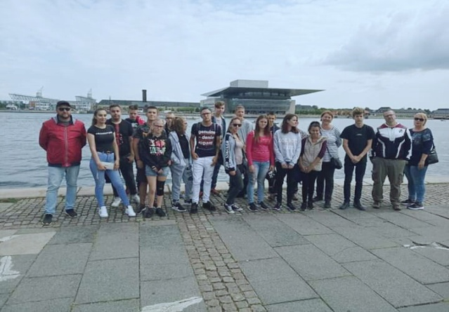
Kísérőtanári szerepem természetesen nem ért véget hazautazásommal augusztus 4.-én, mivel a diákok hazaérkezéséig Messengeren tartottam velük a kapcsolatot.

